高一数学周末练习题 (2008年10月18日)
班级 姓名
一．选择题（每小题有且只有一个结论正确）
1．已知集合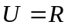，集合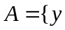∣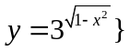，则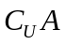=（ ）．
（A）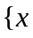∣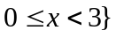 （B）∣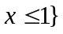（C）∣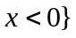 （D）∣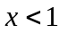或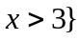
2．若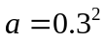，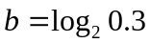，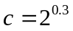，则，，的大小关系是（ ）．
（A）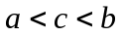 （B）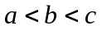 （C）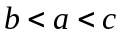 （D）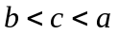
3．若不等式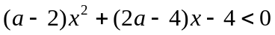的解集为，则实数的集合是（ ）．
（A）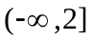 （B）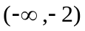 （C）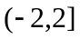 （D）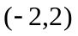
4．若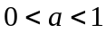，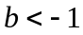，则函数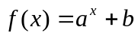的图象不经过（ ）．
（A）第一象限 （B）第二象限 （C）第三象限 （D）第四象限
5．函数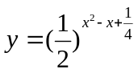的值域是（ ）．
（A）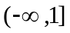 （B）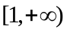 （C）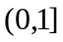 （D）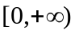
6．函数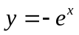的图象（ ）．
（A）与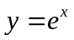的图象关于轴对称 （B）与的图象关于坐标原点对称
（C）与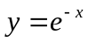的图象关于轴对称 （D）与的图象关于坐标原点对称
7．若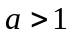,则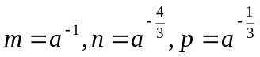的大小关系是( )．
（Ａ）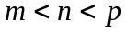 （B)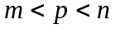 （C）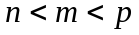 （D）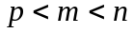
8．下列函数中，是奇函数，又在定义域内为减函数的是（ ）．
（A）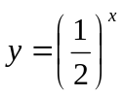 （B）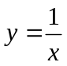 （C）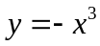 （D） 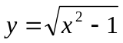
9.已知且，则下述结论正确的是 ( )．
（A）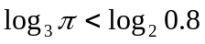 （B）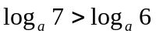（C）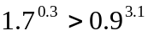 （D)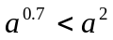
10.设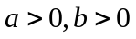，，且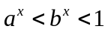，则的大小关系是( )．
(A)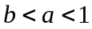 (B)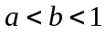 (C) 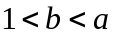 (D)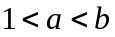
11．已知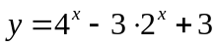，当其值域是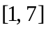时，则取值范围是( ) ．
(A)[2,4] (B)(－∞,0] (C)(0,1)∪[2,4] (D) (－∞,0]∪[1,2]
12．已知函数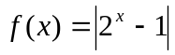，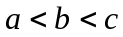，且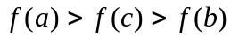则 ( )
(A) 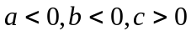 (B) 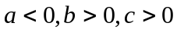 (C)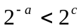 (D)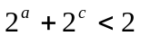
13．当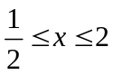时，函数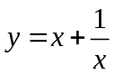的值域为 ( )．
(A)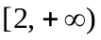 (B)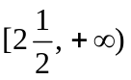 (C)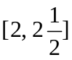 (D)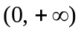
14．随着计算机技术的不断发展，电脑的性能越来越好，而价格又在不断降低，若每隔两年电脑的价格降低三分之一，则现在价格为8100元的电脑在6年后的价格可降为( )．
（A） 300元 （B） 2400元 （C） 2700元 （D） 3600元
二．填空题
15．化简：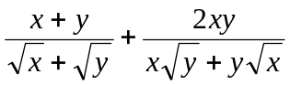= ．
16．设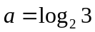，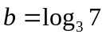，则用，表示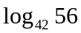= ．
17．当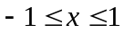时，函数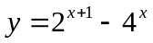的最大值是 ，最小值是 ．
18．若函数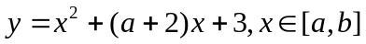的图象关于直线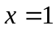对称，则 ．
19．使对数式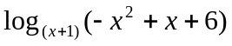有意义的的取值范围为____________．
20.函数及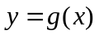有相同的定义域, 且对定义域中的任意都有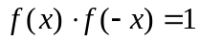及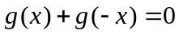, 则函数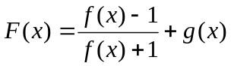的奇偶性为______．
21．若方程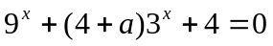有解，则的取值范围是 .
三．解答题
22．用定义证明函数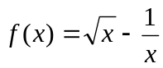在定义域上是增函数．

23．判断函数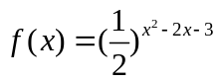的单调性，并求其最值．

24．已知为定义在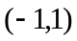上的奇函数，当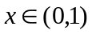时，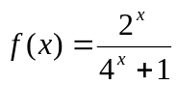．
（1）求在上的解析式；（2）判断在上的单调性，并给予证明．

25．若将函数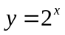的图像向右平移个单位，再向下平移个单位，所得的图像为函数的图像．已知函数是定义在上的奇函数，且当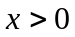时，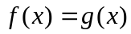．
（1）求函数的表达式，并作出的图象；
（2）当且时，求解关于的不等式：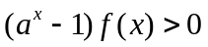．
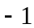
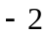

26．已知函数对于有意义，且满足条件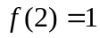，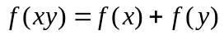，是非减函数． （1）证明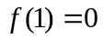；(2）若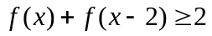成立，求的取值范围．

27．(选做题)已知二次函数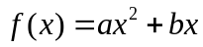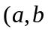为常数，且)满足条件：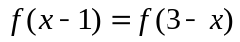且方程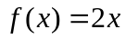有等根．
（1）求的解析式；（2）是否存在实数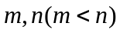，使的定义域和值域分别为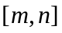和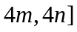，如果存在，求出的值；如果不存在，说明理由．

28．(选做题)若关于的不等式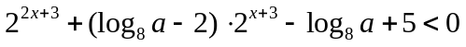在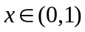时恒成立，求实数的取值范围．

高一数学周末练习题参考答案
一．选择题：
1 | 2 | 3 | 4 | 5 | 6 | 7 | 8 | 9 | 10 | 11 | 12 | 13 | 14
D | C | C | A | C | D | C | C | C | B | D | D | C | B
二填空题：
（15）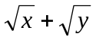； （16）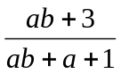； （17）最大值1，最小值0；（18）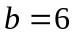；
(19)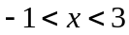且; (20)奇； （21）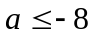．
三．解答题：
22.略
23．增区间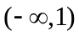，减区间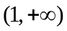；当时取得最大值16.
24．(1)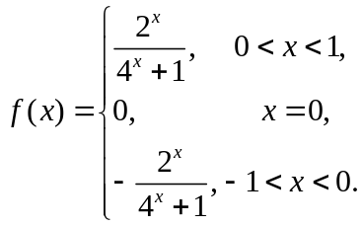
(2)设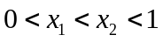，则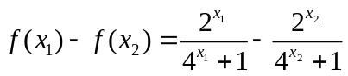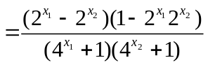
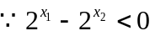，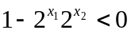，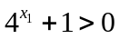，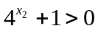
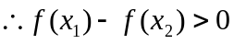即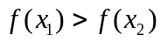
因此，在上是减函数，同理可证在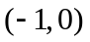上也是减函数．
25.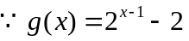，
当时，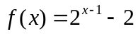，
则当时，．
因此，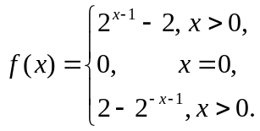

（2）原不等式等价于不等式组：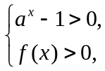或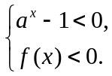
当时，由的图象得：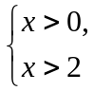或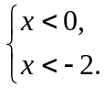解得：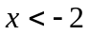或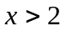。
因此，当时，原不等式的解集为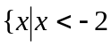或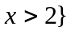．
当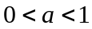时，由的图象得：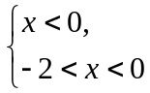或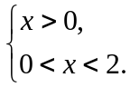
解得：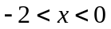或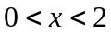。
因此，当时，原不等式的解集为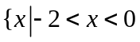或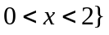．
26. (1)令x=2,y=1，则f(2×1)=f(2)+f(1)，得f(1)=0.
(2)由f(x)+f(x－2)=f(x²－2x) ≥2，而2=1+1=f(2) +f(2)=f(4)，得f(x²－2x)≥f(4).
又∵f(x)为非减的函数，∴x²－2x≥4,即x²－2x－4≥0,解得x≥1+或x≤1－.
又因为f(x)对x>0有意义，故x.>0且x－2>0，即x>2.由以上知所求x的范围为x≥1+.
27.[解](1)∵方程ax²+bx－2x=0有等根，∴△=(b－2)²=0，得b=2．
由f(x－1)=f(3－x)知此函数图像的对称轴方程为x=－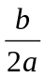=1，得a=－1，故f(x)=－x²+2x.
(2)∵f(x)=－(x－1)²+1≤1，∴4n≤1，即n≤.
而抛物线y=－x²+2x的对称轴为x=1，∴当n≤时，f(x)在[m,n]上为增函数．
若满足题设条件的m,n存在，则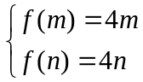
即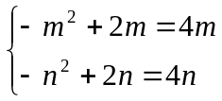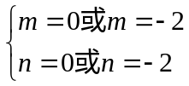又m<n≤.
∴m=－2,n=0，这时，定义域为[－2，0]，值域为[－8，0]．
由以上知满足条件的m,n存在,m=－2,n=0.
28．令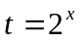，则原不等式为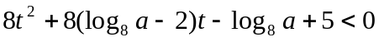，
设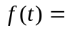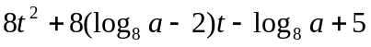，
当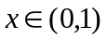时，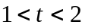，要原不等式恒成立，即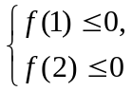成立
解得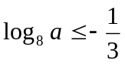，即

